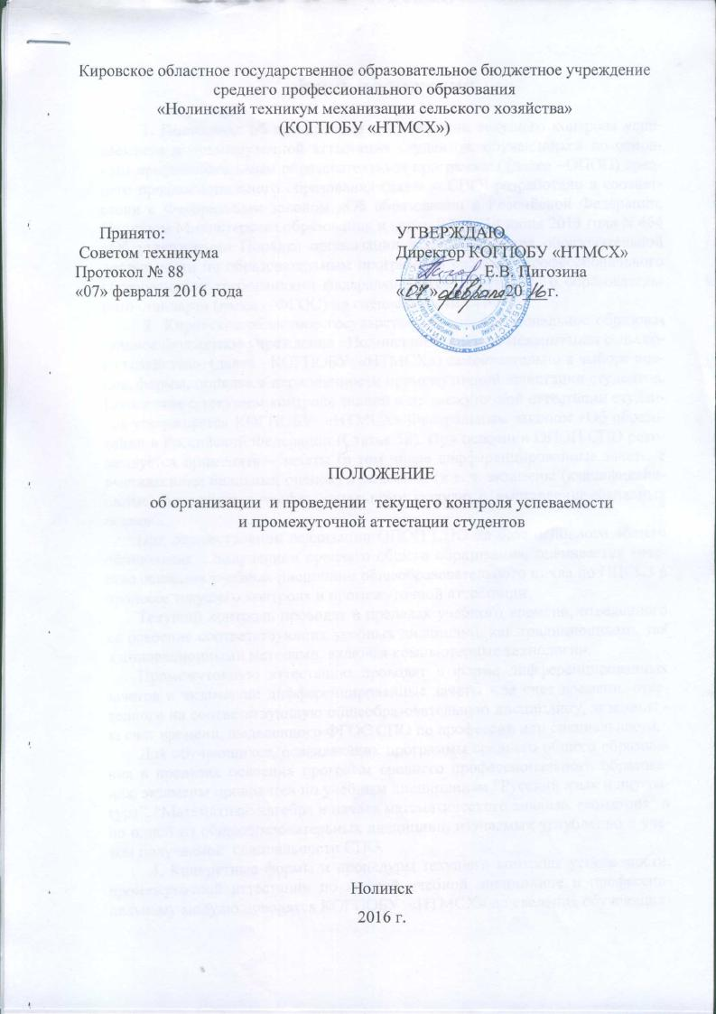

ОБЩИЕ ПОЛОЖЕНИЯ

1. Положение об организации и проведении текущего контроля успеваемости и промежуточной аттестации студентов, обучающихся по основным профессиональным образовательным программам (далее –ОПОП) среднего профессионального образования (далее – СПО) разработано в соответствии с Федеральным законом «Об образовании в Российской Федерации, Приказом Министерства образования и науки РФ от 14 июня 2013 года N 464 «Об утверждении Порядка организации и осуществления образовательной деятельности по образовательным программам среднего профессионального образования» и требованиями федерального государственного образовательного стандарта (далее – ФГОС) по специальности СПО.
2. Кировское областное государственное профессиональное образовательное бюджетное учреждение «Нолинский техникум механизации сельского хозяйства» (далее - КОГПОБУ «НТМСХ») самостоятельно в выборе оценок, формы, порядка и периодичности промежуточной аттестации студентов. Положение о текущем контроле знаний и промежуточной аттестации студентов утверждается КОГПОБУ «НТМСХ» Федеральным законом «Об образовании в Российской Федерации (Статья 58). При освоении ОПОП СПО рекомендуется применять – зачеты (в том числе дифференцированные зачеты с выставлением балльных оценок) и экзамены (в т. ч. экзамены (квалификационные) по каждому профессиональному модулю с выставлением балльных оценок).
При осуществлении реализации ОПОП СПО на базе основного общего образования с получением среднего общего образования, оценивается качество освоения учебных дисциплин общеобразовательного цикла по ППССЗ в процессе текущего контроля и промежуточной аттестации.
Текущий контроль проводят в пределах учебного времени, отведенного на освоение соответствующих учебных дисциплин, как традиционными, так и инновационными методами, включая компьютерные технологии.
Промежуточную аттестацию проводят в форме дифференцированных зачетов и экзаменов: дифференцированные зачеты - за счет времени, отведенного на соответствующую общеобразовательную дисциплину, экзамены - за счет времени, выделенного ФГОС СПО по профессии или специальности.
Для обучающихся, осваивающих программы среднего общего образования в пределах освоения программ среднего профессионального образования, экзамены проводятся по учебным дисциплинам "Русский язык», "Математика»" и по одной из общеобразовательных дисциплин, изучаемых углубленно с учетом получаемой специальности СПО.
4. Конкретные формы и процедуры текущего контроля успеваемости, промежуточной аттестации по каждой учебной дисциплине и профессиональному модулю доводятся КОГПОБУ «НТМСХ» до сведения обучающихся в течение первых двух месяцев каждого семестра от начала обучения (пункт 8.2 ФГОС).
5. Настоящее положение определяет порядок организации и проведения текущего контроля успеваемости и промежуточной аттестации студентов, обучающихся по ОПОП СПО.
ТЕКУЩИЙ КОНТРОЛЬУСПЕВАЕМОСТИ
6. Текущий контроль успеваемости представляет собой контроль освоения студентами программного материала учебных дисциплин, междисциплинарных курсов и может иметь следующие виды: входной, оперативный и рубежный контроль.
Входной контроль студентов проводится в начале изучения учебной дисциплины, междисциплинарного курса с целью выстраивания индивидуальной траектории обучения студентов на основе контроля их знаний.
Оперативный контроль проводится с целью объективной оценки качества освоения программ учебных дисциплин, междисциплинарных курсов, а также стимулирования учебной работы студентов, мониторинга результатов образовательной деятельности, подготовка к промежуточной аттестации и обеспечения максимальной эффективности учебно-воспитательного процесса.
Оперативный контроль проводится преподавателем на любом из видов учебных занятий.
Оперативный контроль осуществляется в форме:
- оценки качества усвоения студентами учебного материала на практических и лабораторных занятиях;
- проверки посещения студентами аудиторных занятий;
- тестирования, опроса, оценки выполнения реферата, эссе, контрольной работы, домашнего задания, отдельных разделов курсового проекта (работы), докладов, презентаций;
- оценки результатов самостоятельной работы студентов и т. д.
Формы оперативного контроля выбираются преподавателем исходя из методической целесообразности, специфики учебной дисциплины, междисциплинарного курса.
Рубежный контроль является контрольной точкой по завершению темы или раздела учебной дисциплины или междисциплинарного курса и проводится с целью комплексной оценки уровня освоения программного материала. Рубежный контроль может проводиться в форме контрольной работы, тестирования.
Результаты текущего контроля успеваемости заносятся в журналы учебных занятий, как правили, помесячно.
11. Данные текущего контроля успеваемости используются руководителями и преподавателями КОГПОБУ «НТМСХ» для анализа освоения студентами ОПОП, обеспечения ритмичной учебной работы студентов, привития им умения четко организовать свой труд, своевременного выявления отстающих и оказания им содействия в изучении учебного материала, для организации индивидуальных занятий творческого характера с наиболее подготовленными студентами, а также для совершенствования методики преподавания учебных дисциплин и междисциплинарных курсов. Уровень подготовки студентов по учебной дисциплине, междисциплинарному курсу, модулю, учитываемый в журнале учебных занятий, оценивается в баллах: «5» («отлично»), «4» («хорошо»), «3» («удовлетворительно»), «2» («неудовлетворительно»).
12. Формирование фонда оценочных средств, включая разработку контрольно-измерительных материалов, используемых для проведения текущего контроля успеваемости, обеспечивает преподаватель учебной дисциплины или профессионального модуля.

ПРОМЕЖУТОЧНАЯ АТТЕСТАЦИЯ СТУДЕНТОВ
13.Промежуточная аттестация студентов обеспечивает оперативное управление учебной деятельностью студента и ее корректировку и проводится с целью определения соответствия уровня и качества подготовки выпускника требованиям к результатам освоения ОПОП, наличия умений самостоятельной работы.
14. Основными формами промежуточной аттестации являются:
зачеты (в том числе дифференцированные зачеты с выставлением балльных оценок) и экзамены (в т. ч. экзамены (квалификационные) по учебной дисциплине (междисциплинарному курсу).
комплексный экзамен по двум или нескольким учебным дисциплинам и (или) междисциплинарным курсам (далее – комплексный экзамен);
зачет и (или) дифференцированный зачет по учебной практике, производственной практике (по профилю специальности);
экзамен (квалификационный) по профессиональному модулю;
квалификационный экзамен
оценка за выполнение курсовой работы.
15. При планировании промежуточной аттестации студентов по каждой учебной дисциплине, междисциплинарному курсу и профессиональному модулю учебного плана предусматривается та или иная форма промежуточной аттестации.
Промежуточную аттестацию в условиях реализации модульно-компетентностного подхода проводится непосредственно после завершения освоения программ профессиональных модулей и/или учебных дисциплин, а также (по выбору образовательного учреждения) после изучения междисциплинарных курсов и прохождения учебной и производственной практики в составе профессионального модуля. Промежуточная аттестация проводится по освоенным в течение семестра программам учебных дисциплин и междисциплинарных курсов. Если учебная дисциплина или профессиональный модуль осваиваются в течение нескольких семестров, промежуточная аттестация не планируется на каждый семестр. Учет учебных достижений обучающихся можно проводить при помощи различных форм текущего контроля. Для оценки результатов освоения ОПОП рекомендуется использовать накопительные и рейтинговые системы оценивания.
Промежуточная аттестация в форме зачета или дифференцированного зачета проводится за счет часов, отведенных на освоение соответствующей учебной дисциплины или профессионального модуля.
Время, отводимое на промежуточную аттестацию, определяется в соответствии ФГОС по специальности и учебным планом.
Промежуточную аттестацию в форме экзамена следует проводить в день, освобожденный от других форм учебной нагрузки. Если дни экзаменов чередуются с днями учебных занятий, выделение времени на подготовку к экзамену не требуется, и проводить его можно на следующий день после завершения освоения соответствующей программы.
В отдельных случаях возможно проведение комплексного экзамена (квалификационного) по двум или нескольким профессиональным модулям, в соответствии со спецификой профессиональной деятельности и/или нормативно-правовыми актами, регламентирующими порядок подтверждения квалификации.
Количество экзаменов не должно превышать 8, а количество зачетов – 10 (без учета зачетов по физической культуре).
Количество экзаменов и зачетов в процессе промежуточной аттестации студентов при обучении по сокращенным образовательным программам СПО устанавливается КОГПОБУ «НТМСХ» самостоятельно.
17. Результаты промежуточной аттестации заносятся в предусмотренные КОГПОБУ «НТМСХ» документы (ведомости, журналы, базы данных и др.). Наличие экзаменационных ведомостей обязательно. В зачетную книжку заносятся оценки по учебным дисциплинам, междисциплинарным курсам и профессиональным модулям (кроме оценки «неудовлетворительно»).
18. Студенты, полностью выполнившие требования учебного плана по итогам учебного года, успешно сдавшие все зачеты и экзамены, приказом директора КОГПОБУ «НТМСХ» переводятся на следующий курс.
19. Неудовлетворительные результаты промежуточной аттестации по одному или нескольким учебным предметам, курсам, дисциплинам (модулям) образовательной программы или непрохождение промежуточной аттестации при отсутствии уважительных причин признаются академической задолженностью.
20. Студенты обязаны ликвидировать академическую задолженность.
21. Студенты, имеющие академическую задолженность, вправе пройти промежуточную аттестацию по соответствующим учебному предмету, курсу, дисциплине (модулю) не более двух раз в пределах одного года с момента образования академической задолженности.
В указанный период не включаются время болезни обучающегося, нахождение его в академическом отпуске или отпуске по беременности и родам.
Студентам заочной формы необходимо ликвидировать академическую задолженность до окончания завершающей учебный год лабораторно-экзаменационной сессии. Повторное непрохождение промежуточной аттестации без уважительных причин в течение учебного года является невыполнением образовательной программы. Академическая задолженность, образовавшаяся по итогам завершающей учебный год лабораторно-экзаменационной сессии, должна быть ликвидирована до окончания следующей сессии.
22. Для проведения промежуточной аттестации во второй раз создается комиссия.
23. Не допускается взимание платы с обучающихся за прохождение промежуточной аттестации.
24. Обучающиеся, не прошедшие промежуточной аттестации по уважительным причинам или имеющие академическую задолженность, переводятся на следующий курс условно.
25. Обучающиеся по основным профессиональным образовательным программам, не ликвидировавшие в установленные сроки академической задолженности, отчисляются из организации как не выполнившие обязанностей по добросовестному освоению образовательной программы и выполнению учебного плана.
26. Студентам, не сдавшим экзамены в установленные сроки по болезни или другим уважительным причинам, подтвержденным соответствующими документами, заместитель директора по учебной работе устанавливает индивидуальные сроки сдачи экзамена.
27. Результаты промежуточной аттестации и предложения по совершенствованию учебного процесса после сессии выносятся на обсуждение педагогического совета КОГПОБУ «НТМСХ».

ЗАЧЕТЫ, ЗАЩИТА КУРСОВЫХ РАБОТ
28. Проведение зачетов, дифференцированных зачетов планируется согласно учебному плану.
29. Зачет по учебной дисциплине, междисциплинарному курсу, практике, подготовка и защита курсовой работы (проекта) проводятся за счет объема времени, отводимого на изучение учебной дисциплины, модуля.
30. По курсовым работам, предусмотренным учебным планом, выставляются оценки по результатам защиты.
Выполнение курсового проекта (работы) рассматривается как
вид учебной работы по дисциплине (дисциплинам) профессионального
цикла и (или) профессиональному модулю (модулям) профессионального
цикла и реализуется в пределах времени, отведенного на ее (их) изучение.
31. При проведении зачета по учебной дисциплине, МДК, практике уровень подготовки студента фиксируется в зачетной книжке словом «зачтено» («зачет»).
При проведении дифференцированного зачета по учебной дисциплине, МДК, практике уровень подготовки студента фиксируется в зачетной книжке оценкой (словом) «отлично», «хорошо», «удовлетворительно». Уровень подготовки студентов по учебной дисциплине, междисциплинарному курсу, модулю, учитываемый в журнале учебных занятий, оценивается в баллах: «5» («отлично»), «4» («хорошо»), «3» («удовлетворительно»), «2» («неудовлетворительно»).

ЭКЗАМЕН ПО УЧЕБНОЙ ДИСЦИПЛИНЕ,
МЕЖДИСЦИПЛИНАРНОМУ КУРСУ, КОМПЛЕКСНЫЙ ЭКЗАМЕН
32. При выборе учебных дисциплин для экзамена руководствуются:
значимостью учебной дисциплины в подготовке специалиста;
завершенностью изучения учебной дисциплины;
33. В случае изучения учебной дисциплины и междисциплинарного курса в течение нескольких семестров планируется проведение экзамена, как правило, только по завершению изучения данной учебной дисциплины, междисциплинарного курса (в последнем семестре). В остальных семестрах, предшествующих последнему семестру изучения, по учебной дисциплине, междисциплинарному курсу может планироваться зачет.
34. При выборе учебных дисциплин и (или) междисциплинарных курсов для комплексного экзамена КОГПОБУ «НТМСХ» руководствуется наличием между ними межпредметных связей. При составлении экзаменационных материалов наименование учебных дисциплин (междисциплинарных курсов), входящих в состав комплексного экзамена, указывается в скобках после слов «Комплексный экзамен». В экзаменационной ведомости, зачетной книжке и приложении к диплому о СПО по каждой учебной дисциплине (междисциплинарному курсу), входящему в состав комплексного экзамена, выставляется отдельная оценка.
35. Экзамен по учебной дисциплине и междисциплинарному курсу, комплексный экзамен проводятся в период экзаменационных сессий, установленных графиком учебного процесса. Первый экзамен может проводиться в первый день экзаменационной сессии. Вместе с тем экзамен может проводиться и по завершении изучения учебной дисциплины и междисциплинарного курса без выделения дополнительного времени на подготовку.
36. Экзамены принимаются преподавателями, которые проводили занятия по данной учебной дисциплине, междисциплинарному курсу.
37. Форма проведения экзамена может быть устной, письменной, комбинированной. К комбинированной форме может быть отнесен экзамен, состоящий из нескольких частей.
38. Проверка письменных экзаменационных работ осуществляется после окончания каждого экзамена в течение 3-х календарных дней, считая день проведения экзамена.
39. Студент имеет право при проведении экзамена в письменной форме ознакомиться с проверенной экзаменационной работой и получить разъяснения преподавателя при объявлении оценки.
40. В случае несогласия с оценкой письменной экзаменационной работы студент может, в течение трех календарных дней со дня объявления оценки, подать заявление на имя заместителя директора по учебной работе с указанием конкретных оснований для апелляции:
несоответствие экзаменационных вопросов программе учебной дисциплины, профессионального модуля в части междисциплинарных курсов;
ошибки в стандартизированных ответах на задачи и тестовые задания.
41. Неудовлетворенность студента уровнем полученной оценки не может быть основанием для апелляции.
42. Для рассмотрения заявления создается апелляционная комиссия в составе трех преподавателей, возглавляемая заместителем директора по учебной работе, которая утверждается приказом директора КОГПОБУ «НТМСХ». В сроки, установленные заместителем директора по учебной работе, апелляционная комиссия проводит заседание в присутствии студента и объявляет оценку его работы. Решение комиссии оформляется протоколом за подписью его председателя и является окончательным.
43. Для подготовки к экзамену проводятся консультации по экзаменационным вопросам за счет общего бюджета времени, отведенного на консультации.
Расписание консультаций и экзаменов утверждается директором КОГПОБУ «НТМСХ» и доводится до сведения студентов и преподавателей не позднее, чем за две недели до начала экзаменационной сессии.
44. К экзамену по учебной дисциплине, междисциплинарному курсу, к комплексному экзамену допускаются студенты, полностью выполнившие все установленные лабораторные работы, практические задания и курсовые работы, если данные требования являются обязательными и предъявляются в составе контрольно-оценочных средств.
45. В порядке исключения КОГПОБУ «НТМСХ» имеет право устанавливать индивидуальный график экзаменационной сессии студентам при наличии личного заявления студента и уважительных причин, подтвержденных документально.
46. Экзаменационные материалы по учебной дисциплине и междисциплинарному курсу, для комплексного экзамена составляются на основе примерной и рабочей программ учебной дисциплины, профессионального модуля (в части междисциплинарного курса) и должны целостно отражать объем проверяемых знаний и умений.
47. Экзаменационные материалы по учебной дисциплине и междисциплинарному курсу, а также для комплексного экзамена включают:
теоретические и практические вопросы, позволяющие оценить степень освоения программного материала учебных дисциплин и междисциплинарных курсов;
проблемные и творческие задания, направленные на оценку и определение уровня сформированности умений, профессиональных и общих компетенций;
тесты;
кейсы и др.
Разработанные экзаменационные материалы доводятся до студентов.
48. На основе разработанных экзаменационных материалов преподавателями составляются экзаменационные билеты. Экзаменационные билеты по совокупной сложности должны быть равноценны. Содержание экзаменационных билетов до студентов не доводятся.
49. На сдачу устного экзамена по учебной дисциплине и междисциплинарному курсу отводится не более одной трети академического часа на каждого студента, сдачу письменного экзамена – не более трех часов на учебную группу, на проверку письменного экзамена – не более ¼ академического часа на каждого студента. На сдачу комплексного экзамена предусматривается не более ½ академического часа на каждого студента.
50. Во время экзамена по учебной дисциплине, междисциплинарному курсу, а также комплексного экзамена допускается использование наглядных пособий, материалов справочного характера, нормативных документов, образцов техники и других информационно-справочных материалов, перечень которых заранее регламентируется.
51. К критериям оценки уровня подготовки студентов относятся:
Оценка качества подготовки обучающихся и выпускников осуществляется в двух основных направлениях:
-оценка уровня освоения дисциплин;
-оценка компетенций обучающихся.
Уровень подготовки студентов по учебной дисциплине, междисциплинарному курсу, модулю оценивается в баллах: «5» («отлично»), «4» («хорошо»), «3» («удовлетворительно»), «2» («неудовлетворительно»).
Дополнительным критерием оценки уровня подготовки студента может являться результат учебно-исследовательской, проектной деятельности, оценка портфолио студента.

Экзамен (квалификационный) по
профессиональному модулю
1. Общие положения
Экзамен (квалификационный) является организационной формой промежуточной аттестации освоения основной профессиональной образовательной программы СПО.
Экзамен (квалификационный) представляет собой совокупность регламентированных процедур, посредством которых экспертами-экзаменаторами производится оценивание профессиональной квалификации или ее части (совокупности компетенций) обучающихся, завершивших освоение профессионального модуля (модулей) основных профессиональных образовательных программ (далее - ОПОП) по специальностям и СПО.
Целью проведения экзамена (квалификационного) выступает оценка готовности обучающихся к выполнению определенного вида профессиональной деятельности посредством оценивания их профессиональных компетенций, определенных в разделе «Требования к результатам освоения ОПОП федеральных государственных образовательных стандартов СПО и формируемых в ходе освоения междисциплинарных курсов, учебной и производственной практики в составе профессионального модуля.
Экзамен (квалификационный) в зависимости от области профессиональной деятельности может включать в себя один или несколько видов аттестационных испытаний, направленных на оценку готовности обучающихся, завершивших освоение профессионального модуля, к реализации вида профессиональной деятельности:
    - Выполнение комплексного практического задания – для оценки готовности к выполнению вида профессиональной деятельности. Технология оценивания: сопоставление продемонстрированных параметров деятельности и/или характеристик продукта деятельности с заданными эталонами и стандартами по критериям.
    - Выполнение серии практических заданий – для оценки готовности к выполнению отдельных профессиональных компетенций (трудовых функций). Технология оценивания: сопоставление продемонстрированных параметров деятельности и/или характеристик продукта деятельности с заданными эталонами и стандартами по критериям.
    - Защита курсовой работы (проекта) в рамках ОПОП СПО.
Технология оценивания: сопоставление продукта (проекта) с эталоном (осуществляется экспертами-экзаменаторами до процедуры защиты) и оценка продемонстрированных на защите умений посредством экспертных оценок членов экзаменационной комиссии.
Защита портфолио (выступает как дополнительный метод оценивания). Технология оценивания: сопоставление установленных квалификационных требований с набором документированных свидетельских показаний, содержащихся в портфолио.
Различные (обусловленные спецификой вида профессиональной деятельности и условий обучения) сочетания указанных выше методов оценивания.
При организации промежуточной аттестации по профессиональным модулям ОПОП СПО могут использоваться элементы накопительной системы оценивания квалификации кандидатов. Отдельные компетенции в составе вида профессиональной деятельности, трудоемкость выполнения которых существенно превышает ограниченное время экзамена (квалификационного), могут быть оценены во время зачета по производственной практике (для СПО – по профилю специальности), при условии присутствия работодателя и надлежащего документального оформления полученных результатов.
В этом случае на экзамен (квалификационный) представляются соответствующие зачетные ведомости с подписями работодателей. Решением аттестационной комиссии в ходе экзамена (квалификационного) производится перезачет данных профессиональных компетенций, что удостоверяется подписями членов комиссии в протоколах экзамена (квалификационного).
При организации промежуточной аттестации по профессиональному модулю в форме защиты кандидатом курсовой работы (проекта) необходимо соблюдение следующих требований:
    - выполнение обучающимися курсовой работы (проекта) осуществляется на заключительном этапе изучения междисциплинарного курса (курсов) в составе профессионального модуля и ориентировано на решение приоритетных комплексных профессиональных задач, определяемых заказчиками кадров, в том числе организациями, в которых проходит производственная практика (для СПО – по профилю специальности),
    - курсовая работа (проект) по профессиональному модулю выполняется в сроки, определенные учебным планом ОПОП СПО,
    - тематика курсового проектирования определяется совместно преподавателями образовательного учреждения и работодателями – заказчиками кадров и утверждается на заседании педагогического совета/методической комиссии,
    - выдача обучающимся технических заданий по курсовым работам (проектам) осуществляется не позднее, чем за 2 месяца до дня их защиты на экзамене (квалификационном).
Обучающиеся, освоившие в рамках профессионального модуля «совмещенные» (сложные) профессии, проходят оценочные процедуры по каждой профессии отдельно.
- Условия проведения экзамена (квалификационного)
Условием допуска к экзамену (квалификационному) является успешное освоение обучающимися всех структурных единиц модуля: междисциплинарного курса (курсов), учебной и производственной (для СПО – по профилю специальности) практик, каждая из которых завершается зачетом(дифференцированным зачетом).
В период подготовки к экзамену (квалификационному) могут быть организованы консультации за счет общего бюджета времени, отведенного на консультации.
Экзамен (квалификационный) проводится по завершению освоения профессионального модуля основных профессиональных образовательных программ, в последнем семестре освоения программы модуля (если он реализуется более чем в одном полугодии), за счет времени, выделенного на его освоение. В отдельных случаях, обусловленных спецификой содержания образования по ОПОП СПО или условиями обучения, возможно проведение комплексного квалификационного экзамена по двум (нескольким) профессиональным модулям, осваиваемым, как правило, параллельно.
Объектом оценивания на квалификационном экзамене выступает профессиональная квалификация обучающихся, допущенных к экзамену (квалификационному), или ее часть (совокупность профессиональных компетенций). Предметом оценивания является соответствие освоенных профессиональных компетенций обучающихся требованиям ФГОС.
В соответствии с требованиями ФГОС и СПО, для проведения экзамена (квалификационного) должны быть созданы условия, которые максимально приближают оценочные процедуры к будущей профессиональной деятельности выпускников. В частности, необходимо обеспечить материально-техническое оснащение оценочных процедур, характеристики которого регламентируются ФГОС (для обязательной части ОПОП), заказчиками кадров (для вариативной части ОПОП), иными квалификационными требованиями.
Для проведения экзамена (квалификационного) образовательное учреждение формирует программу экзамена (квалификационного), как неотъемлемую часть программы профессионального модуля в составе ОПОП и СПО. В программе экзамена (квалификационного) определяются конкретные методы оценивания профессиональных компетенций обучающихся и методика их применения, а также критерии оценки квалификации обучающихся или ее части. Вышеназванная программа согласовывается с работодателями – заказчиками кадров и утверждается руководителем образовательного учреждения.
При реализации сетевых программ профессионального образования программа экзамена (квалификационного) также подлежит согласованию с участниками сетевого взаимодействия. Порядок согласования регламентируется сетевым соглашением образовательных учреждений в рамках сетевой образовательной программы профессионального образования.
Информация о порядке проведения экзамена (квалификационного) доводится до сведения обучающихся в первые два месяца после начала обучения по ОПОП СПО.
- Порядок проведения экзамена (квалификационного).
Экзамен (квалификационный) в зависимости от профиля и содержания профессионального модуля, других значимых условий организации образовательного процесса может проводиться:
    - на предприятиях (в организациях) – заказчиках кадров, в том числе по месту прохождения обучающимися производственной практики (для СПО – по профилю специальности) в рамках профессионального модуля,
    - в специализированных учебных центрах/курсовых комбинатах,
    - в областных ресурсных центрах профессионального образования,
    - в образовательном учреждении, где был реализован профессиональный модуль.
В день проведения экзамена (квалификационного) другие формы учебной нагрузки не предусматриваются.
Перед началом экзамена (квалификационного) член аттестационной комиссии в течение не более 30 минут знакомит экзаменующихся с инструкциями, содержанием аттестационных испытаний и правилами их выполнения. Время инструктажа не входит в продолжительность экзамена (квалификационного), установленную комплектами оценочных средств.
Время выполнения кандидатами практического задания не должно превышать времени, отведенного на его выполнение в соответствующих комплектах оценочных средств. По завершению установленного срока результаты выполнения заданий (продукты деятельности кандидата) сдаются экспертам-экзаменаторам. В случае, когда предметом оценки выступает не только продукт, но и процесс деятельности кандидата, проводится наблюдение за действиями кандидата в соответствии с инструкцией для экспертов.
При аттестационных испытаниях в форме курсовой работы (проекта) аттестационная комиссия обсуждает доклады (презентации) кандидатов и заслушивает заключения (рецензии) экспертов, оформленные до проведения процедуры защиты курсовой работы в рамках экзамена (квалификационного).
Решение о результатах экзамена (квалификационного) принимается аттестационной комиссией в отсутствии кандидатов открытым голосованием простым подсчетом голосов присутствующих членов комиссии на основании подсчета результатов по инструкциям и/или критериям оценки, зафиксированных в комплектах оценочных средств. При равенстве голосов принимается то решение, за которое проголосовал председатель аттестационной комиссии.
Особое мнение члена аттестационной комиссии представляется в письменном виде и приобщается к протоколу экзамена (квалификационного).
Решение аттестационной комиссии фиксируется в экзаменационном листе кандидата, протоколе экзамена (квалификационного), зачетной книжке кандидата (кроме неудовлетворительной оценки). Протокол экзамена (квалификационного) и экзаменационный лист кандидата подписывают председатель, секретарь комиссии и эксперты-экзаменаторы, присутствовавшие на экзамене.
По итогам экзамена квалификационного выставляется оценка «отлично», «хорошо», «удовлетворительно», «неудовлетворительно».
В случае неявки кандидата на экзамен (квалификационный) секретарем аттестационной комиссии в протоколе экзамена (квалификационного) производится запись «не явился».
Повторная сдача (пересдача) экзамена (квалификационного) по профессиональному модулю проводится на дополнительном заседании аттестационной комиссии, по отдельно подготовленным комплектам оценочных средств.
Протоколы экзаменов (квалификационных) хранятся в архиве образовательного учреждения в течение срока обучения группы.
- Нормативно-методическое обеспечение проведения промежуточной аттестации по профессиональным модулям ОПОП СПО
Необходимое нормативное обеспечение экзамена (квалификационного) в образовательном учреждении включает в себя:
    - график промежуточной аттестации по профессиональным модулям всех ОПОП СПО, реализуемых в образовательном учреждении, на текущий учебный год с указанием даты, времени и места проведения экзамена (квалификационного);
    - персональный состав экзаменационной комиссии;
    - Другие необходимые условия проведения экзамена (квалификационного).
- Кадровое обеспечение проведения промежуточной аттестации по профессиональным модулям ОПОП СПО
В состав аттестационной комиссии квалификационного экзамена по присвоению квалификации включается представитель(и) работодателей (по согласованию);
- Материально-техническое обеспечение проведения промежуточной аттестации по профессиональным модулям ОПОП СПО
Образовательное учреждение обеспечивает необходимые материально-технические условия проведения промежуточной аттестации по профессиональному модулю ОПОП СПО, в том числе:
    - помещения и лаборатории, оснащенные необходимым оборудованием (если необходимо по условиям оценивания), соответствующие санитарно-гигиеническим требованиям,
    - технический персонал, бланки, канцелярские принадлежности,
    - консультирование обучающихся относительно процедур квалификационной аттестации по профессиональным модулям ОПОП СПО;
    - другое необходимое оснащение оценочных процедур.
В помещении, где проводится экзамен (квалификационный). Должна быть подготовлена необходимая учебно-методическая и нормативно-регламентирующая документация, в том числе:
    - утвержденная в установленном порядке программа профессионального модуля, по которому реализуются оценочные процедуры,
    - утвержденные комплекты оценочных средств по профессиональному модулю, в том числе инструкции по выполнению практических заданий (для каждого кандидата, участвующего в квалификационной аттестации),
    - инструкции по технике безопасности при работе с оборудованием и компьютерной техникой во время выполнения экзамена (при необходимости),
    - дополнительные информационные и справочные материалы, регламентированные условиями оценивания (наглядные пособия, нормативные документы и образцы, базы данных и т.д.),
    - другие необходимые нормативные и организационно-методические документы.
- Подведение итогов по результатам экзамена (квалификационного)
Итоги экзамена (квалификационного) оформляются в протоколе экзамена (квалификационного), в ведомости экзамена (квалификационного), и в зачетной книжке обучающегося.
Экзамен (квалификационный) по профессиональному модулю Выполнение работ по профессиям рабочих, должностей служащих, рекомендуемых к освоению в рамках образовательной программы среднего профессионального образования, в соответствии с федеральными государственными образовательными стандартами по специальности среднего профессионального образования, проводится в соответствии с требованиями к квалификационному экзамену по программам профессионального обучения
Профессиональное обучение завершается итоговой аттестацией в форме квалификационного экзамена.
Квалификационный экзамен проводится организацией, осуществляющей образовательную деятельность, для определения соответствия полученных знаний, умений и навыков программе профессионального обучения и установления на этой основе лицам, прошедшим профессиональное обучение, квалификационных разрядов, классов, категорий по соответствующим профессиям рабочих, должностям служащих.
Квалификационный экзамен независимо от вида профессионального обучения включает в себя практическую квалификационную работу и проверку теоретических знаний в пределах квалификационных требований, указанных в квалификационных справочниках, и (или) профессиональных стандартов по соответствующим профессиям рабочих, должностям служащих. К проведению квалификационного экзамена привлекаются представители работодателей, их объединений.

Кировское областное государственное профессиональное образовательное бюджетное учреждение
«Нолинский техникум механизации сельского хозяйства»
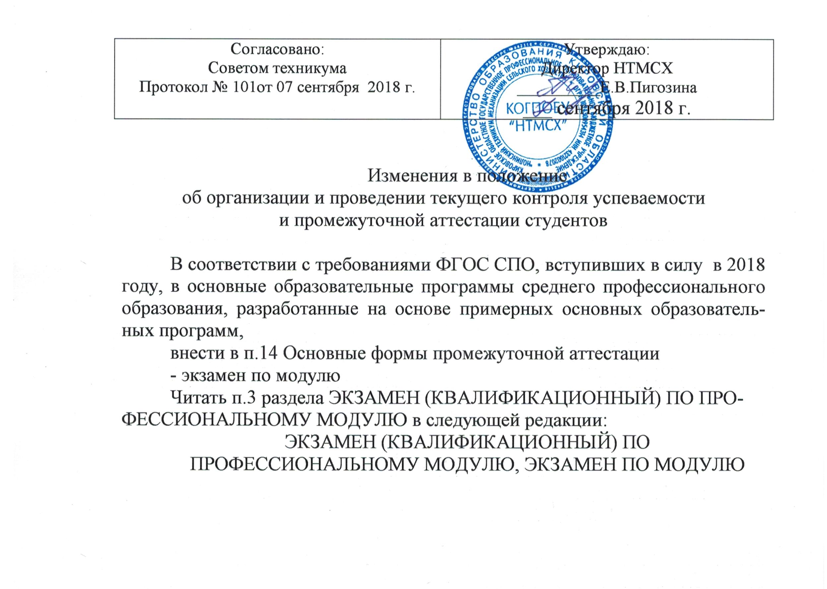
(КОГПОБУ «НТМСХ»)

